**SKPL**

**(Spesifikasis Kebutuhan Perangkat Lunak)**

**SISTEM INFORMASI AKADEMIK**

**Disusun untuk memenuhi salah satu tugas**

**Mata Kuliah Object Oriented Analysis and Design**

**Dosen : Frencius M.T**



**Oleh :**

**NIM : 15111196**

**Nama : Devi Kumala Asmawati**

**Kelas : TIFK15A**

**JURUSAN TEKNIK INFORMATIKA**

**SEKOLAH TINGGI TEKNOLOGI BANDUNG**

**Jl. Soekarno-Hatta No.378 Bandung – 40235**

**2018**

# DAFTAR ISI

DAFTAR ISI i

DAFTAR TABLE ii

BAB 1 PENDAHULUAN 4

Tujuan Penulisan Dokumen 4

Lingkup Masalah 4

Definisi dan Istilah 4

Aturan Penomoran 4

Deskripsi Umum Dokumen 5

BAB 2 DESKRIPSI GLOBAL PERANGKAT LUNAK 6

2.1 Perspektif Produk 6

2.2 Requirement 6

Functional Requirement 6

Non – Functional Requirement 7

2.3 Karakteristik Pengguna 7

2.4 Batasan – Batasan 7

2.5 Asumsi dan Ketergantungan 8

BAB 3 8

DESKRIPSI RINCI KEBUTUHAN 8

3.1 Model Use Case 8

3.1.1 Diagram Use Case 8

3.1.2 Skenario Use Case 8

3.2 Activity Diagram 13

3.2.1 Penerimaan Mahasiswa Baru (ACT – 001) 13

3.2.2 Perwalian (ACT – 002) 14

3.3 Class Diagram (CLS - 001) 15

3.4 Sequence Diagram 15

3.4.1 PMB (SQD - 001) 15

3.4.2 Perwalian (SQD - 002) 16

3.5 Sketsa Antarmuka 16

# DAFTAR TABLE

Table 1. Definisi dan Istilah ………………………………………………… 1

Table 2. Aturan Penomoran ………………………………………………… 2

Table 3. Functional Requirement …………………………………………... 3

Table 4. Non- Functional Requirement ……………………………………. 4

Table 5. Karakteristik Pengguna …………………………………………… 5

Table 6. Skenario Use Case PMB ………………………………………….. 7

Table 7. Skenario Normal PMB ……………………………………………. 7

Tabel 8. Skenario Alternatif PMB ………………………………………….. 8

Table 9. Skenario Use Case Perwalian …………………………………….. 9

Table 10. Skenario Normal Perwalian ……………………………………. 10

Table 11. Skenario Alternatif Perwalian …………………………………… 10

DAFTAR GAMBAR

Gambar 1.Use Case Diagram ………………………………………………. 6

Gambar 2. Activity Diagram PMB …………………………………………. 12

Gambar 3. Activity Diagram Perwalian …………………………………….. 13

Gambar 4. Class Diagram ………………………………………………….. 14

Gambar 5. PMB Sequence Diagram ……………………………………….. 14

Gambar 6. Perwalian Sequence Diagram …………………………………… 15

Gambar 7. Form Menu ……………………………………………………… 15

Gambar 8. Form Pembayaran Registrasi …………………………………… 15

Gambar 9. Form Pembayaran Perwalian …………………………………… 16

Gambar 10. Form Registrasi ………………………………………………… 16

Gambar 11. Form Tes Informatika ………………………………………….. 16

Gambar 12. Form Tes Industri ……………………………………………… 16

Gambar 13. Form Perwalian ……………………………………………….. 17

Gambar 14. Form Daftar Mata Kuliah ……………………………………... 17

Gambar 15. Cetak KRS …………………………………………………….. 17

# PENDAHULUAN

## Tujuan Penulisan Dokumen

Dokumen Spesifikasi Kebutuhan Perangkat Lunak (SKPL) merupakan spesifikasi perangkat lunak yang akan dikembangkan,SKPL ini bertujuan sebagai acuan atau panduan bagi pengembang dan pengguna perangkat lunak selama dalam pengembangan perangkat lunak yang akan dibangun..

## Lingkup Masalah

Sistem yang akan dibuat adalah sistem Akademik yang menyangkut akan sistem Penerimaan siswa baru dan Perwalian didalam sebuah perguruan tinggi.

## Definisi dan Istilah

|  |  |
| --- | --- |
| Istilah Akronim dan Singkatan | Keterangan |
| SKPL | Spesifikasis Kebutuhan Perangkat Lunak  Merupakan dokumen hasil analisis yang berisi spesifikasi kebutuhan user. |
| PMB | Penerimaan Mahasiswa Baru |
| Maba | Mahasiswa baru |
| NPM | Nomor Pokok Mahasiswa |
| SKS | Satuan Kredt Semester |
| KRS | Kartu Rencana Studi |
| MK | Mata Kuliah |

*Tabel 1. Definisi dan Istilah*

## Aturan Penomoran

Penulisan dokumen SKPL ini menggunakan aturan penamaan dan penomoran yang berbeda-beda. Aturan penamaan dan penomoran yang digunakan pada Tabel 2 berikut ini:

|  |  |
| --- | --- |
| Hal/Bagian | Aturan Penomoran/ Penamaan |
| Functional Requirement (FR) | SKPL-FRxxx |
| Non – Functional Requirement (NFR) | SKPL-NFRxx |
| Use Case | UC – xxx |
| Activity Diagram | ACT – xxx |
| Class Diagram | CLS – xxx |
| Sequence Diagram | SQD – xxx |
| Desain Antarmuka | INT – xxx |

*Tabel 2. Aturan Penomoran*

## Deskripsi Umum Dokumen

Dokumen ini secara garis besar terdiri dari tiga bab dengan perincian sebagai berikut:

1. BAB 1 : merupakan pengantar dokumen SKPL yang berisi tujuan, lingkup masalah, definisi dan istilah, aturan penomoran dan penamaan, refersensi, dan deskripsi umum dokumen.
2. Bab 2 : Deskripsi Global Perangkat Lunak, mendefinisikan perspektif produk, Requirement, karateristik pengguna, serta asumsi dan ketergantungan yang digunakan dalam pengembangan sistem.
3. Bab 3 : Deskripsi Rinci Kebutuhan, mendeskripsikan kebutuhan khusus bagi sistem, yang meliputi : model use case, class diagram, actifity diagram, sequence diagram dan sketsa antarmuka.

# DESKRIPSI GLOBAL PERANGKAT LUNAK

1. Perspektif Produk

Sistem yang akan dikembangkan adalah Sistem Informasi Akademik di salah satu kampus. Dimana dapat melakukan berbagai sistem di Akademik yang akan dapat melakukan hal – hal berikut :

1. Melakukan registrasi penerimaan mahasiswa baru
2. Melakukan adminitrsi pembayaran sesuai kepentingan mahasiswa
3. Melalukan seleksi dengan test
4. Melakukan perwalian untuk mahasiswa
5. Mencetak KRS sesuai semester

Dengan adanya Sistem ini diharapkan, mahasiswa dapat dilayani dengan lebih cepat dan memuaskan serta mempermudah mahasiswa dalam melakukan aktifitas yang berhubungan dengan Akademik.

1. Requirement

### Functional Requirement

|  |  |
| --- | --- |
| SKPL-ID | Keterangan |
| SKPL – FR0001 | Sistem dapat menyediakan Menu |
| SKPL – FR0002 | Sistem dapat mengirimkan notifikasi pembayaran |
| SKPL – FR0003 | Sistem dapat memproses pembayaran |
| SKPL – FR0004 | Sistem dapat memvalidasi pembayaran sesuai dengan ketentuan atau tidak |
| SKPL – FR0005 | Sistem dapat menampilkan form registrasi |
| SKPL – FR0006 | Sistem dapat menginput formulir pendaftaran |
| SKPL – FR0007 | Sistem dapat menampilkan pemilihan jurusan |
| SKPL – FR0008 | Sistem dapat menampilkan soal test |
| SKPL – FR0009 | Sistem dapat menginput jawaban soal test |
| SKPL – FR0010 | Sistem dapat memeriksa nilai test,jika nilai diatas 70 maka maba dinyatakan lulus |
| SKPL – FR0011 | Sistem dapat menampilkan NPM untuk maba setelah maba registrasi ulang dengan nilai test |
| SKPL – FR0012 | Sistem dapat menampilkan form perwalian |
| SKPL – FR0013 | Sistem dapat menampilkan KRS sesuai semester dan jurusan |

*Tabel 3. Functional Requirement*

**Ruler pada FR diatas :**

1. SKPL – FR0003 : Sistem dapat memvalidasi pembayaran sesuai dengan ketentuan atau tidak.

Terdapat pada Use Case PMB dan Perwalian

1. SKPL – FR007 : Sistem dapat menampilkan pemilihan jurusan

Terdapat pada Use Case PMB

1. SKPL – FR0010 : Sistem dapat memeriksa nilai tes, jika nilai test diatas 70 maka maba dinyatakan lulus.

Terdapat pada Use Case PMB

1. SKPL – FR0013 : Sistem dapat menampilkan NPM mahasiswa jika maba melakukan registrasi ulang dengan nilai test.

Terdapat pada Use Case PMB

1. SKPL – FR0012 : Sistem dapat menampilkan form perwalian.

Terdapat pada Use Case Perwalian

### Non – Functional Requirement

|  |  |
| --- | --- |
| SKPL-ID | Keterangan |
| SKPL – NF0001 | Availability – Ketersediaan Aplikasi untuk dapat diakses oleh pengguna. |
| SKPL – NF0002 | Response time – Waktu Aplikasi untuk merespon request dari user. |
| SKPL – NF0003 | Bahasa komunikasi – Media Bahasa yang digunakan oleh aplikasi. |
| SKPL – NF0004 | Safety – Keamanan data dari aplikasi, serta penggunaan aplikasi. |
| SKPL – NF0005 | Security – Keamanan aplikasi untuk melindungi data di dalamnya. |

*Tabel 4. Non-Functional Requirement*

1. Karakteristik Pengguna

Dibawah ini adalaha table karakteristik dari masing – masing pengguna :

|  |  |  |
| --- | --- | --- |
| Kategori Pengguna | Tugas | Hak Akses |
| Mahasiswa | Melakukan Pembayaran | SKPL - FR0003 |
| Melakukan Registrasi | SKPL – FR0005 |
| Melakukan Tes Ujian Masuk | SKPL – FR009 |
| Melakukan Perwalian | SKPL – FR00012 |
| Keuangan | Mengirim Notifikasi Pembayaran | SKPL – FR0003 |
| Menkonfirmasi pembayaran | SKPL – FR0004 |

*Tabel 5. Karakteristik Pengguna*

1. Batasan – Batasan
2. Sistem hanya bisa dijalankan di Command Prompt.
3. Tampilan Antarmuka yang hanya sederhana sesuai tampilan di Command Prompt.
4. Sistem ini hanya dibangun dengan Bahasa Java.
5. Asumsi dan Ketergantungan

Sistem ini dapat digunakan aplikasi yang diakses dengan menggunakan Command Prompt.

# 

# DESKRIPSI RINCI KEBUTUHAN

1. Model Use Case
2. Diagram Use Case

Berikut ini merupakan Use Case Diagram yang digunakan :

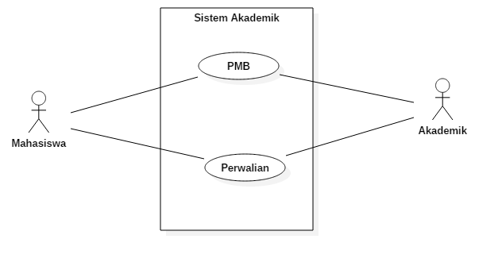

*Gambar 1. Use Case Diagram*

1. Skenario Use Case

Berikut penjelasan spesifikasi dari setiap use case yang ada. Spesifikasi tersebut akan meliputi:

* Identifikasi : Merupakan nama use case dijalankan
* No. SRS : Merupakan penomoran pada use case
* Nama Butir Uji : Merupakan nama use case dijalankan
* Deskripsi : menjelaskan fungsi dari use case
* Kondisi Awal : Merupakan kondisi awal yang harus terpenuhi sebelum use case dijalankan
* Trigger : merupakan pemicu Aktor untuk melakukan kondisi awal
* Aktor : Aktor yang terlibat pada Use Case
* Skenario Normal : merupakan langkah-langkah normal yang dijalankan pada use case
* Skenario Aternatif : merupakan langkah-langkah alternative dari Skenario Normal use case
* Kondisi Akhir : Merupakan kondisi akhir yang terjadi setelah use case dijalankan

1. PMB

|  |  |
| --- | --- |
| **SKENARIO USE CASE** | |
| Identifikasi | PMB |
| No.SRS/ Use Case | UC – 001 |
| Nama Butir Uji | PMB |
| Tujuan | Aktor melakukan pendaftaran hingga mendapatkan NIM |
| Deskripsi | Aktor mengisi formulir melakukan pembayaran kemudian melakukan test |
| Kondisi Awal | Aktor melakukan pendaftaran |
| Trigger | Aktor memilih Menu Registrasi |
| Aktor | Mahasiswa Baru/Maba |

*Tabel 6. Skenario Use Case PMB*

|  |  |
| --- | --- |
| **SKENARIO NORMAL** | |
| Data valid  Ket : Mahasiswa berhasil mendaftaran,lulus tes dan menerima NPM | |
| **Mahasiswa** | **System/Software** |
| 1. Memilih menu |  |
|  | 1. Menampilkan formulir pendaftaran |
| 1. Mengisi formulir |  |
|  | 1. Menampilkan nofikasi pembayaran |
| 1. Melakukan pembayaran |  |
|  | 1. Menampilkan pilihan jurusan |
| 1. Memilih jurusan |  |
|  | 1. Menampilkan soal test |
| 1. Mengisi soal test |  |
|  | 10, Menampilkan hasil test |
| 11 Melakukan registrasi ulang |  |
|  | 12 , Memberikan NIM |
| 13, Menerima NIM |  |
| Kondisi Akhir : Mahasiswa Baru menerima NIM | |

*Tabel 7. Skenario Normal PMB*

|  |  |  |
| --- | --- | --- |
| **SKENARIO ALTERNATIF – 1** | | |
| Pembayaran tidak valid  Ket : pembayaran belum dilakukan | | |
| **Aktor** | | **System/ Software** |
|  | | 4, Menampilkan notifikasi pembayaran |
| 5, Menerima notifikasi | |  |
| Kondisi Akhir : pembayaran belum dilakukan | | |
| **SKENARIO ALTERNATIF – 2** | | |
| Pembayaran tidak valid  Ket : pembayaran tidak sesuai dengan nominal yang ditentukan | | |
| **Aktor** | | **System/ Software** |
|  | | 4, Mengirimkan notifikasi pendaftaran |
| 5, Menerima notifikasi | |  |
| 6, Melakukan pembayaran | |  |
|  | | 7, Mengirimkan notifikasi pembayaran tidak sesuai |
| Kondisi Akhir : nominal pembayaran tidak sesuai/ pembayaran gagal | | |
| **SKENARIO ALTERNATIF – 3** | | |
| Data tidak valid  Ket : Melakukan registrasi ulang dengan nilai < 70 | | |
| **Mahasiswa** | **System/Software** | | |
| 1. Memilih menu |  | | |
|  | 1. Menampilkan formulir pendaftaran | | |
| 1. Mengisi formulir |  | | |
|  | 1. Menampilkan nofikasi pembayaran | | |
| 1. Melakukan pembayaran |  | | |
|  | 1. Menampilkan pilihan jurusan | | |
| 1. Memilih jurusan |  | | |
|  | 1. Menampilkan soal test | | |
| 1. Mengisi soal test |  | | |
|  | 10, Menampilkan hasil test | | |
| 11 Melakukan registrasi ulang |  | | |
|  | 12 , Memberikan notifikasi | | |
| Kondisi Akhir : Mahasiswa Baru gagal dalam test / tidak lulus | | | |

*Tabel 8. Skenario Alternatif PMB*

1. Perwalian

|  |  |
| --- | --- |
| **SKENARIO USE CASE** | |
| Identifikasi | Perwalian |
| No. SRS/ Use Case | UC – 002 |
| Nama Butir Biji | Perwalian |
| Tujuan | Mengelola proses perwalian hingga mendapatkan KRS |
| Deskripsi | Mahasiswa mengisi from KRS dan melakukan pembayaran untuk dapat melakukan perwalian |
| Kondisi Awal | Mahasiswa memilih kode semester dan jurusan |
| Trigger | Aktor Memilih Menu perwalian |
| Aktor | Mahasiswa |

*Tabel 9. Skenario Perwalian*

|  |  |
| --- | --- |
| **SKENARIO NORMAL** | |
| Mahasiswa menginput Mata Kuliah hingga mendapatkan KRS | |
| **Aktor** | **System/Software** |
| 1. Memilih Menu |  |
|  | 1. Menampilkan form perwalian |
| 1. Mengisi form perwalian |  |
|  | 1. Menampilkan biaya perwalian |
| 1. Membayar biaya perwalian |  |
|  | 1. Menampilkan semester dan jurusan |
| 7, Memilih kode semester |  |
|  | 8, Menampilkan KRS |
| 9, Menerima Form KRS |  |
| Kondisi akhir : Mahasiswa menerima KRS |  |

*Tabel 10. Skenario Normal Perwalian*

|  |  |
| --- | --- |
| **SKENARIO ALTERNATIF – 1** | |
| Pembayaran tidak valid  Ket : pembayaran belum dilakukan | |
| **Aktor** | **System/ Software** |
|  | 4, Memberikan notifikasi pembayaran |
| 5, Menerima notifikasi |  |
| Kondisi Akhir : pembayaran belum dilakukan | |

1. Activity Diagram
2. Penerimaan Mahasiswa Baru (ACT – 001)

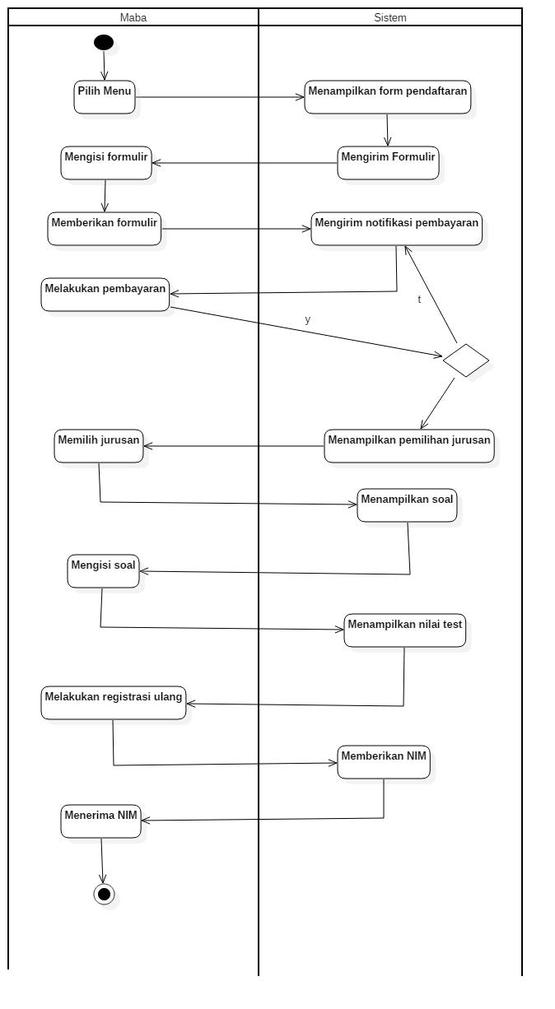

*Gambar 2. Acitivity Diagram*

1. Perwalian (ACT – 002)

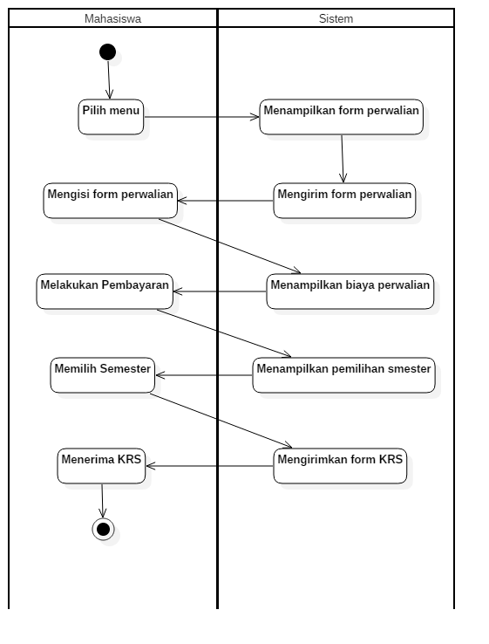

*Gambar 3. Acitivity Diagram Perwalian*

1. Class Diagram (CLS - 001)

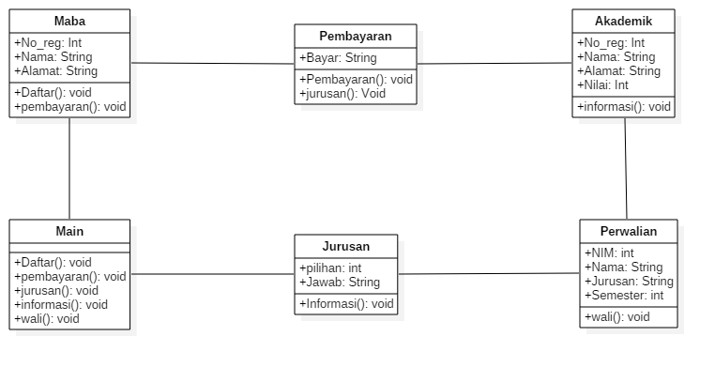

*Gambar 4. Class Diagram*

1. Sequence Diagram
2. PMB (SQD - 001)

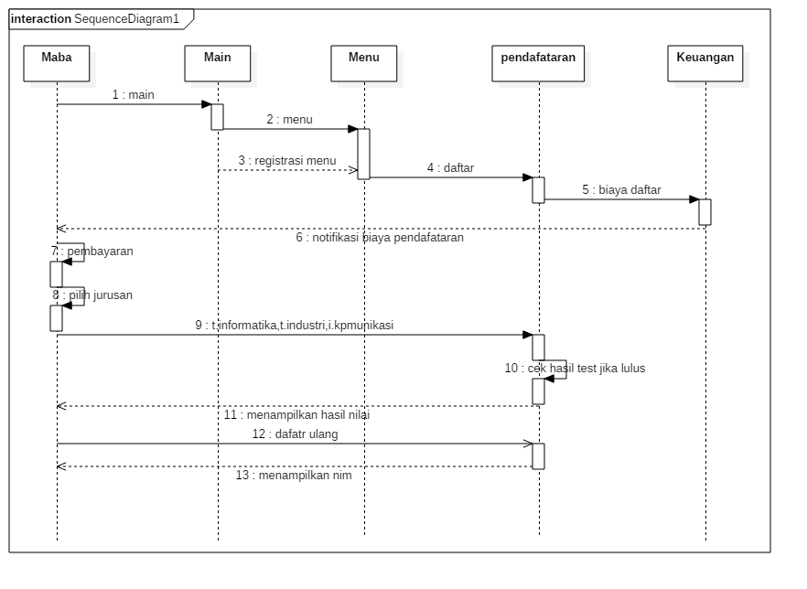

*Gambar 5. PMB Sequence Diagram*

1. Perwalian (SQD - 002)

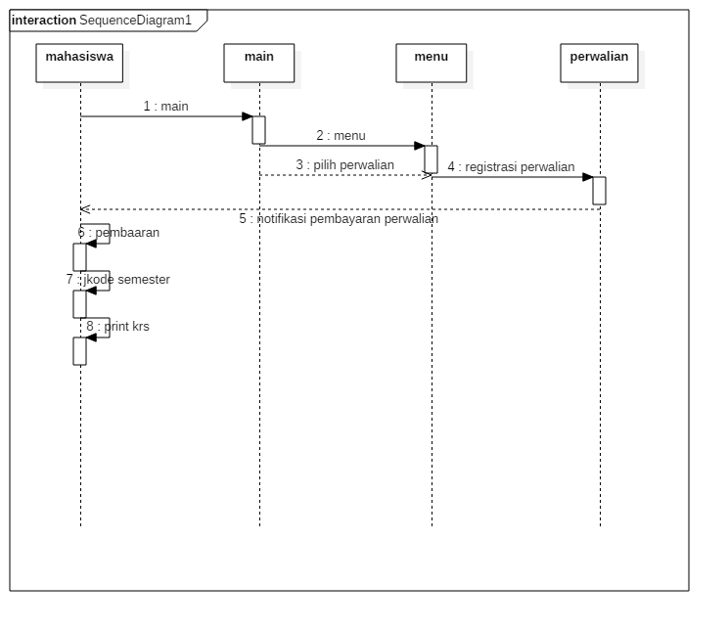

*Gambar 6. Perwalian Sequence Diagram*

1. Sketsa Antarmuka

Deskripsi : Tampilan Menu Utama

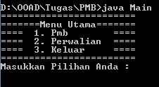

*Gambar 7. Form Menu*

Deskripsi : Form pendaftaran

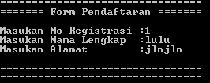

*Gambar 8. Form pendaftaran*

Deskripsi : untuk melakukan pemilihan jurusan

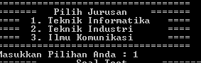

*Gambar 9. Form pemilhan jurusan*

Deskripsi : soal test perjurusan

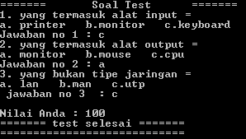

*Gambar 10. Form soal test*

Deskripsi : daftar ulang untuk mendapatkan nim

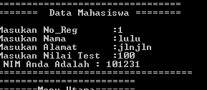

*Gambar 11. Form daftar ulang*

Deskripsi : saat melalukan perwalian

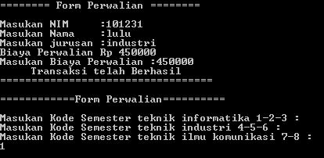

*Gambar 12. Form perwalian*

Deskripsi : Cetak KRS mahasiswa

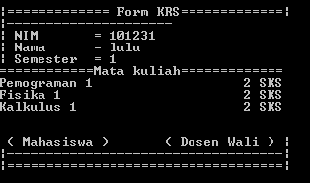

*Gambar 13. Form KRS*